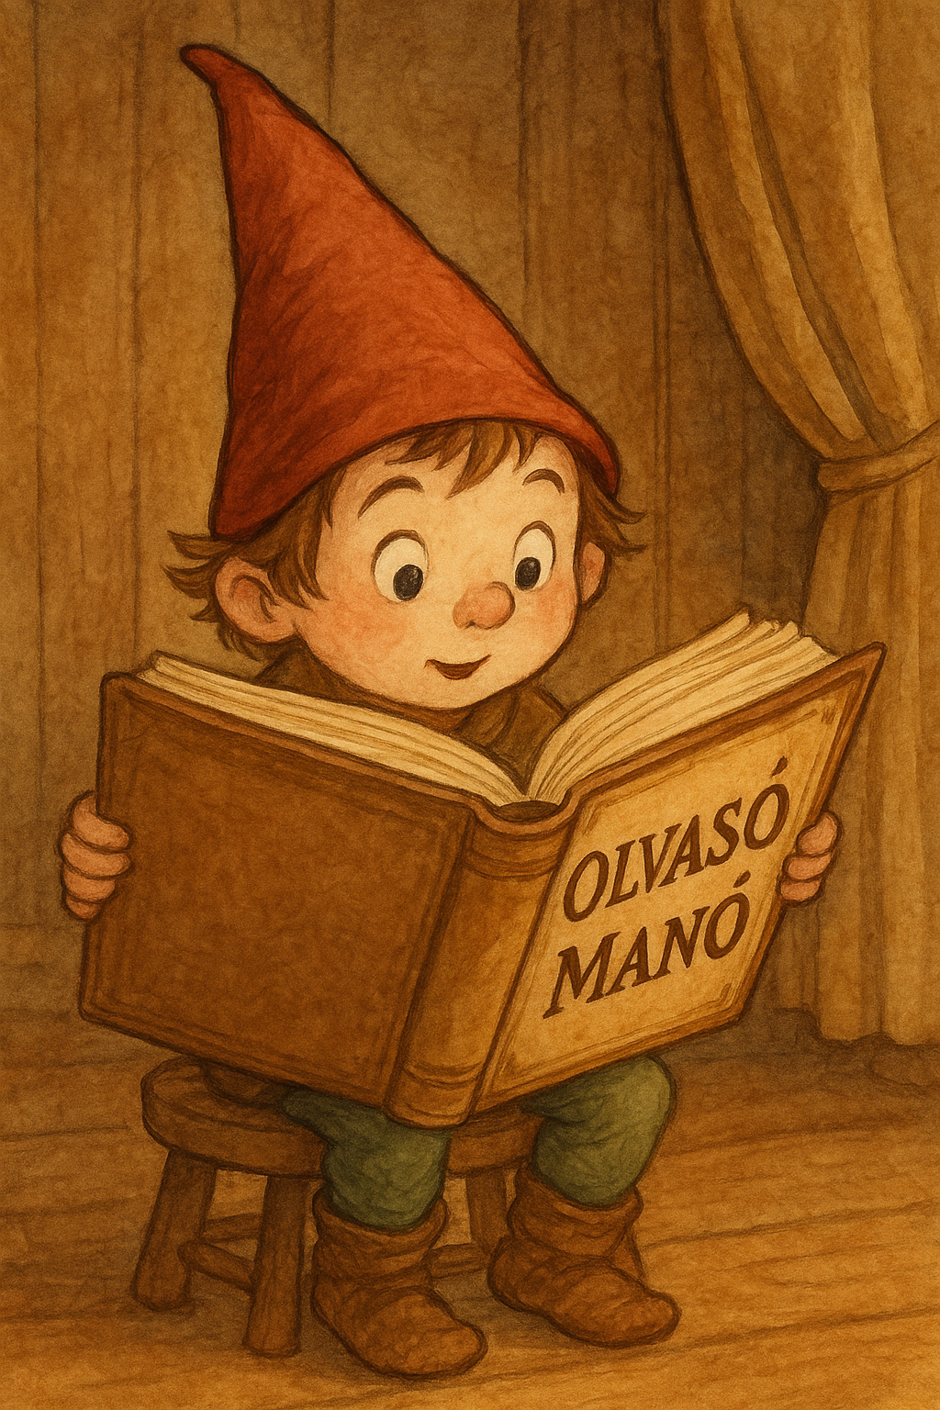
Creech, Sharon: Rubin-völgy

- Miért nem váltak bűnőzökké, gyáva talpnyalókká Dallas és Florida a sok hányattatás közepette?

- Szerintetek Zordonék alkalmasok voltak az árvaház vezetésére? Minden választ (igen vagy nem) indokoljatok meg!

- Az ezüst madár milyen álmot hozott a Dallasnak álmában, s ez mit jelentett a gyerekeknek?

Neved:
Iskolád, osztályod:
E-mail címed:

